## Інстукція по постановці на прихід матеріалів в програму 1С

На верхній панелі в 1с нажимаєм на вкладку «Закупки»

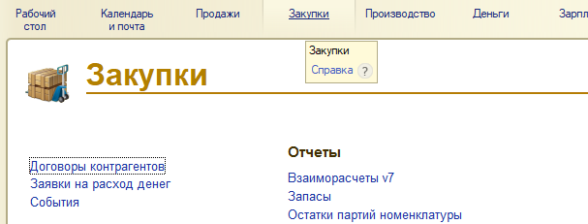

В цій вкладці нажимаемо на пункт «Заказы поставщикам»:

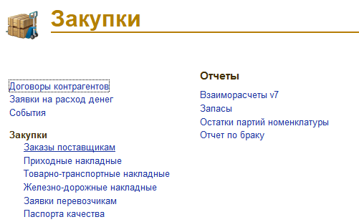

Копіюємо останій сформований по списку заказ кнопкой F9.

У новому заказі редагуємо згідно приходній накладній, наступні пункти:

-дата (вказуємо дату приходної накладної)

-час (ставимо 5:00:00)

-дата приходу (вказуємо дату приходної накладної)

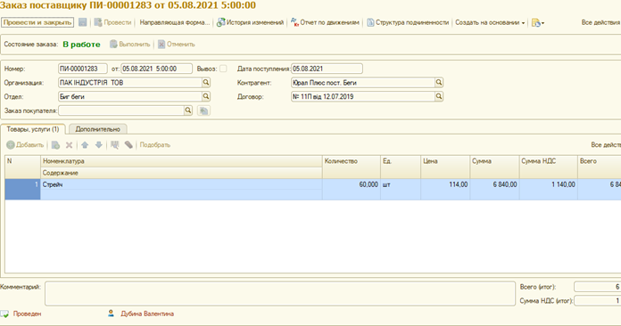

-дата в вкладці додатково (внизу) (вказуємо дату приходної накладної)

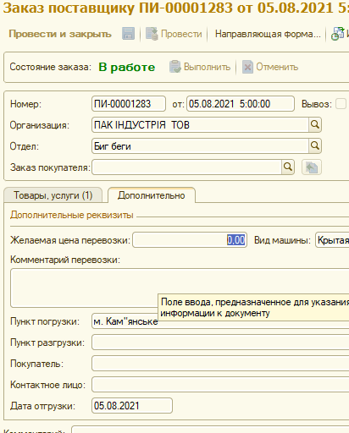

-товар (вносимо згідно приходної накладної).

Особливу увагу треба звернути на ціну товара в приходній накладній, дуже часто вона вказана без ПДВ (20 0/0).

Після внесення всіх позицій товарів и цін перевіряємо загальну суму з ПДВ і окремо ПДВ, вони повинні до копійок співпадати з 1с та в приходній накладній!

Нажимаем на кнопку Провести:

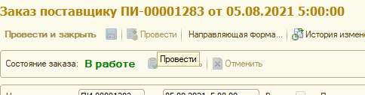

Потім на основі сформованого «Заказа поставщику» формуємо «Приходную накладную»:

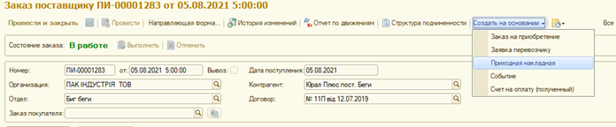

У новій «Приходной накладной» ставимо дату прихода (таку же як і в паперовій накладній) та вказуємо час 05.05.00 і т.д. і вказуємо склад( Склад Сырья и материалов, МБП, Готовой продукции)

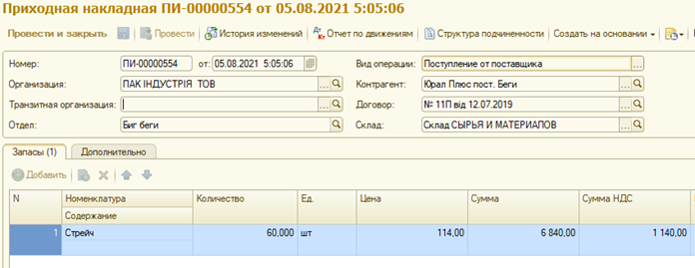

Звіряємо суми з паперовою накладною та в 1с!

В закладці «Дополнительно» вносимо номер приходної накладної, дату документа та дату запланованої оплати:

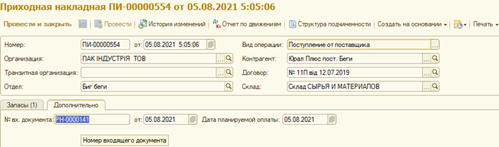

Проводимо приходну накладну та на основі накладної ставимо НО10 задачу (поставити суму взаєморозрахунків).

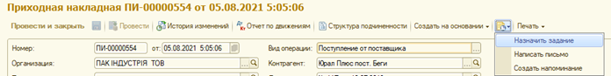

В задачі вказуємо тему, виконавця та виконання задачі:

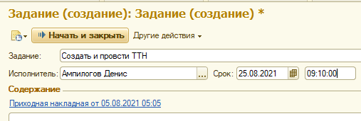

Для того, щоб відправити задачу нажимаємо«Начать и закрыть», Закриваємо приходну та заказ постачальнику

Прихідна накладна поставлена на прихід.